Comportements et stratégies : diviser des ensembles
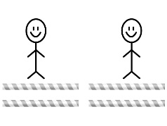  - L’élève partage des objets équitablement lorsqu’il n’y a pas de surplus.  « J’ai partagé 4 pailles et  chaque personne a reçu  2 pailles. » | 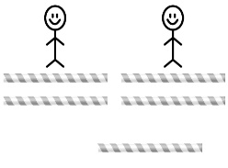  - L’élève des objets équitablement, mais ignore le surplus.  « J’ai partagé 5 pailles et  chaque personne a reçu  2 pailles. » | - L’élève partage des objets équitablement, mais ne sait pas comment partager le surplus.  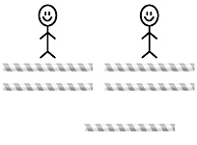  « Je ne sais pas comment  diviser la paille en surplus. »
Observations et documentation
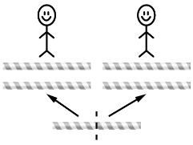  - L’élève partage des objets équitablement,  y compris les surplus, mais ne peut pas nommer la quantité que chaque personne reçoit à l’aide de fractions.  « Chaque personne reçoit  2 et un peu. Ou bien, chaque  personne reçoit trois. » | - L’élève partage des objets équitablement, y compris les surplus, et nomme la quantité que chaque personne reçoit à l’aide de fractions.  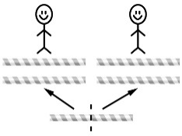  « Chaque personne a reçu  2 pailles et 1 moitié de  paille. » | - L’élève partage des objets équitablement, y compris les surplus, et reconnaît quelques fractions équivalentes.  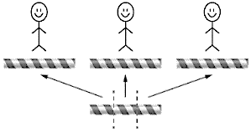  « Chaque personne a reçu  1 paille et 1 tiers. Si je  coupe la paille de surplus  en sixièmes, chaque  personne reçoit 1 paille  et 2 sixièmes. »
Observations et documentation

